进程一：【系统选题步骤】：
- 登录听课网站
网址：http://wljy.whut.edu.cn/web/login.htm （用户名：学号，密码：sz123456）
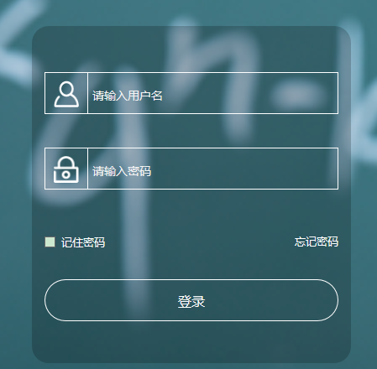

2、点击左侧【我的实践管理】--【毕业设计选题】
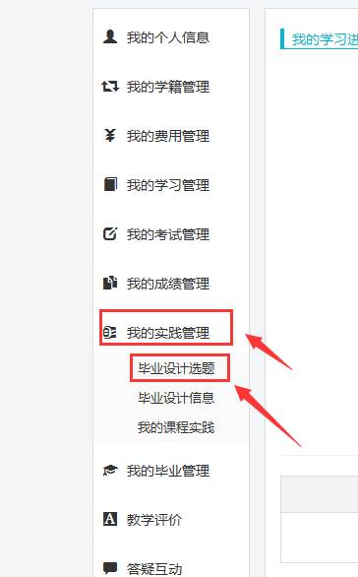

【申请自拟题目步骤】：
1、点击【毕设自主选题列表】--【新建】
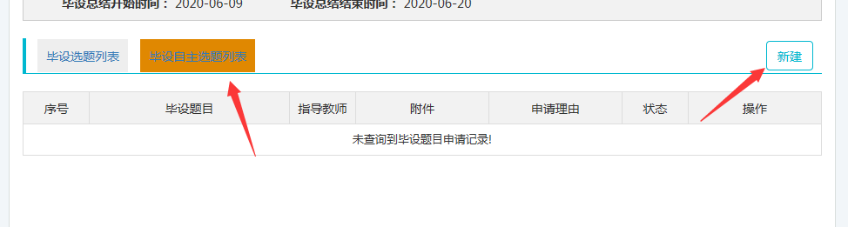

2、在弹出的对话框中选择指导老师（若下拉显示多位指导老师，随意选择一位即可），输入自拟的论文题目及申请原因，点击【保存】
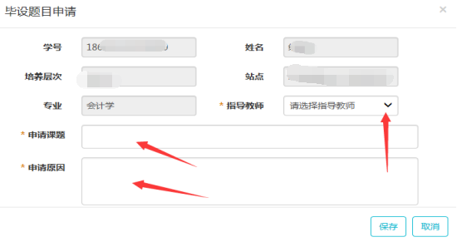

3、保存成功后需上传附件方可提交申请（附件请上传任务书，任务书格式请看03附件）
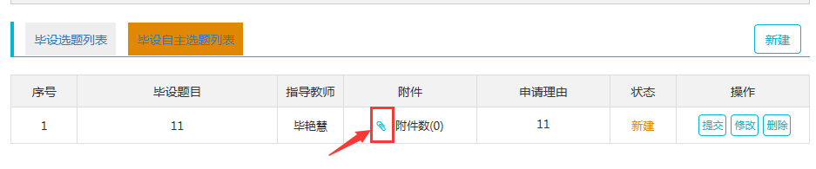

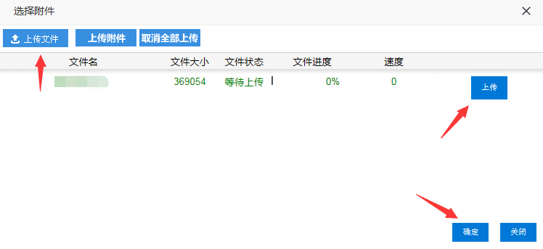

4、最后点击【提交】，等待审核

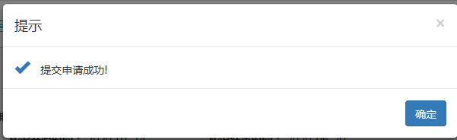
注意：毕业设计论文流程现增加了论文互动校验，学生在上传开题报告前需与论文辅导老师进行互动交流，没有达到交流次数则不能上传开题报告。
例：若互动交流次数校验为3次。（意思就是学生和辅导老师必须在交流功能中互相发消息超过3次）

学生端论文互动操作：
点开我的实践管理—毕业设计信息，点击“未读消息右边的按钮”详情见下图
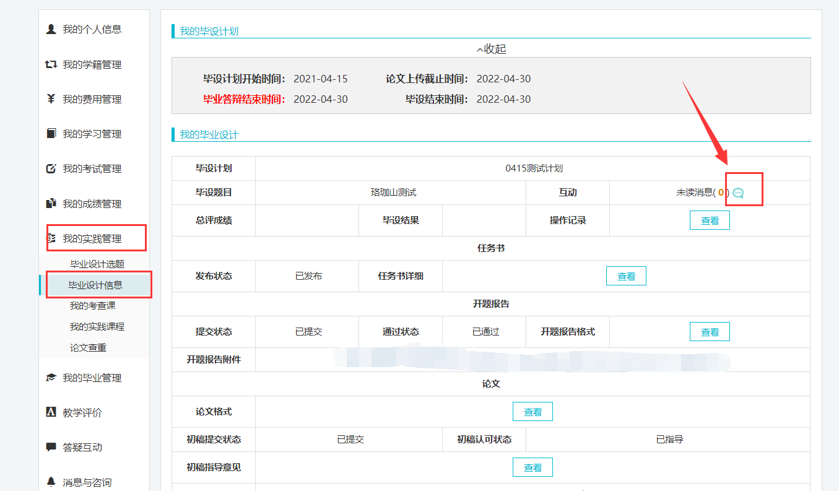
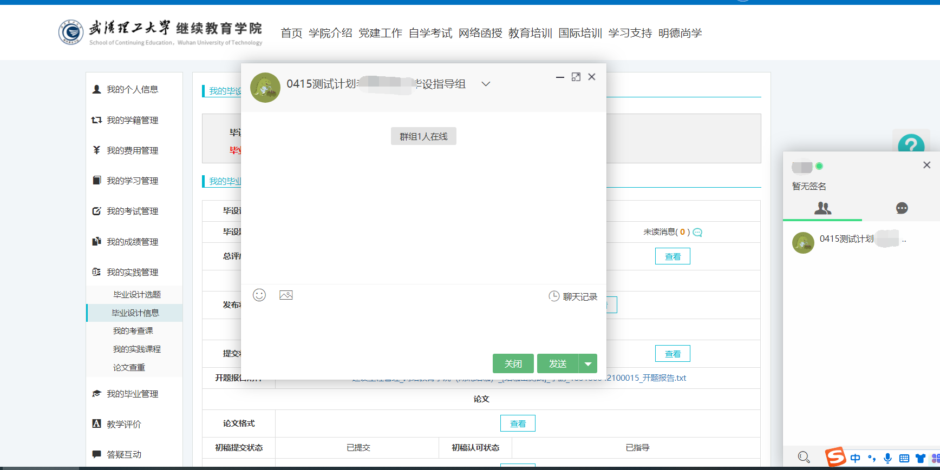

进程二：上传开题报告【上传开题报告】：
- 确认论题已审核通过，选题列表里显示，即为通过。
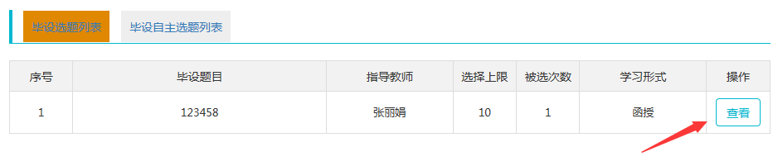

- 点击左侧【毕业设计信息】--对应开题报告附件的【上传】
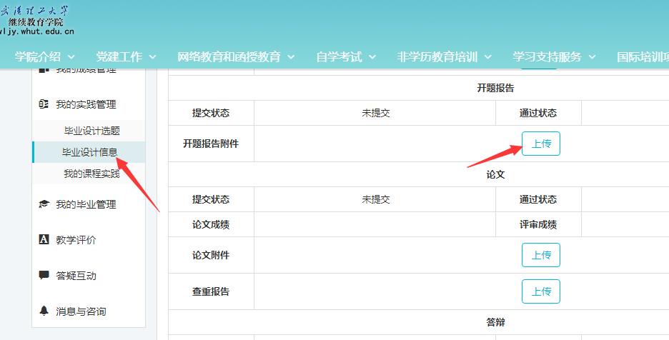

- 依次点击左侧【上传文件】--右侧【上传】--【确定】，上传成功后等待指导老师审核

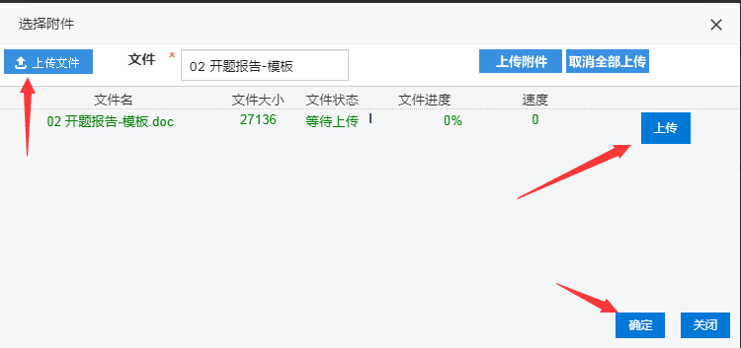
进程三：上传论文【上传论文】：

- 确认开题报告的通过状态为已通过，点击左侧【毕业设计信息】--对应论文附件的【上传】

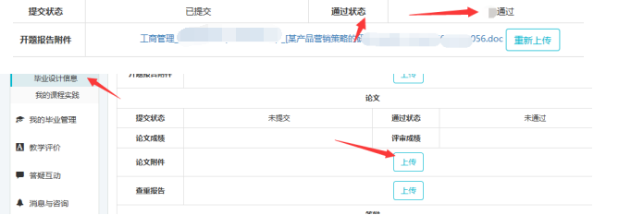

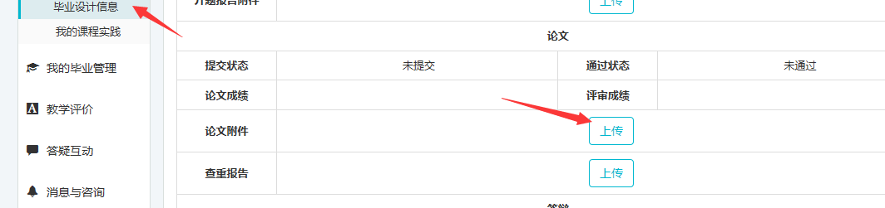
2、依次点击左侧【上传文件】--右侧【上传】--【确定】，上传成功后等待指导老师审核
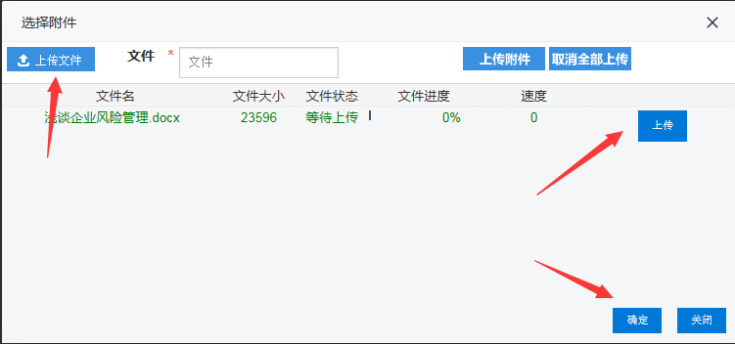
进程四：指导老师每5天会对已提交的论文进行批阅，学员可在提交论文5天左右再次进入系统查看老师指导情况，如有被退回的，请按要求修改后重新上传。

3、上传终稿前进查重入口，可免费查重2次


